МИНИСТЕРСТВО НАУКИ И ВЫСШЕГО ОБРАЗОВАНИЯ РОССИЙСКОЙ ФЕДЕРАЦИИ

ФЕДЕРАЛЬНОЕ ГОСУДАРСТВЕННОЕ АВТОНОМНОЕ ОБРАЗОВАТЕЛЬНОЕ УЧРЕЖДЕНИЕ ВЫСШЕГО ОБРАЗОВАНИЯ

«Санкт-Петербургский национальный исследовательский университет информационных технологий, механики и оптики»

ФАКУЛЬТЕТ ПРОГРАММНОЙ ИНЖЕНЕРИИ И КОМПЬЮТЕРНОЙ ТЕХНИКИ

**ЛАБОРАТОРНАЯ РАБОТА №4**

по дисциплине

«ПРОГРАММИРОВАНИЕ»

Вариант № 4249.5

***Выполнил:***

Студент группы P3124

Круглов Егор Ильич

***Преподаватель:***

Харитонова Анастасия

Евгеньевна

Санкт-Петербург, 2021

**Содержание:**

Задание 3

UML схема классов 4

Исходный код программы 5

Результаты работы программы 6

Вывод 8

# Задание

**Описание предметной области, по которой должна быть построена объектная модель:**

Смекайло повертел какой-то диск, имевшийся под крышкой чемодана, и нажал кнопку. Послышалось шипение, раздался удар, словно захлопнулась дверь. Стало на минуту тихо, потом вдруг раздался дружный смех. Кто-то сказал: "Под столом". Послышалась возня. Снова раздался смех. Кто-то закукарекал, кто-то замяукал, залаял. Потом кто-то заблеял овцой. Кто-то сказал: "Пустите меня, я покричу ослом". И начал кричать: "И-о! И-о..." А теперь жеребенком: "И-го-го-го!" Снова раздался смех. Смекайло насупился: Смекайло показал посетителям какое-то неуклюжее сооружение, напоминавшее не то сложенную палатку, не то зонтик больших размеров. Смекайло нажал кнопку на ручке предполагаемого зонтика, и сейчас же зонтик раскинулся, превратившись в небольшой столик со стульчиком. Шпунтик уселся за стол, для чего ему пришлось самым неестественным образом скрючить ноги. Шпунтик не испытывал ни удобства, ни вдохновения -- наоборот, он чувствовал, что у него начинают зверски болеть ноги. Поэтому он решил поскорее перевести разговор на другое и, вылезая из-за стола, спросил: Увидев в окно, что солнце начинает склоняться к закату, наши друзья стали прощаться. Получив паяльник, они вышли на улицу.

**Программа должна удовлетворять следующим требованиям:**

1. В программе должны быть реализованы 2 собственных класса исключений (checked и unchecked), а также обработка исключений этих классов.
2. В программу необходимо добавить использование локальных, анонимных и вложенных классов (static и non-static).

# UML схема классов

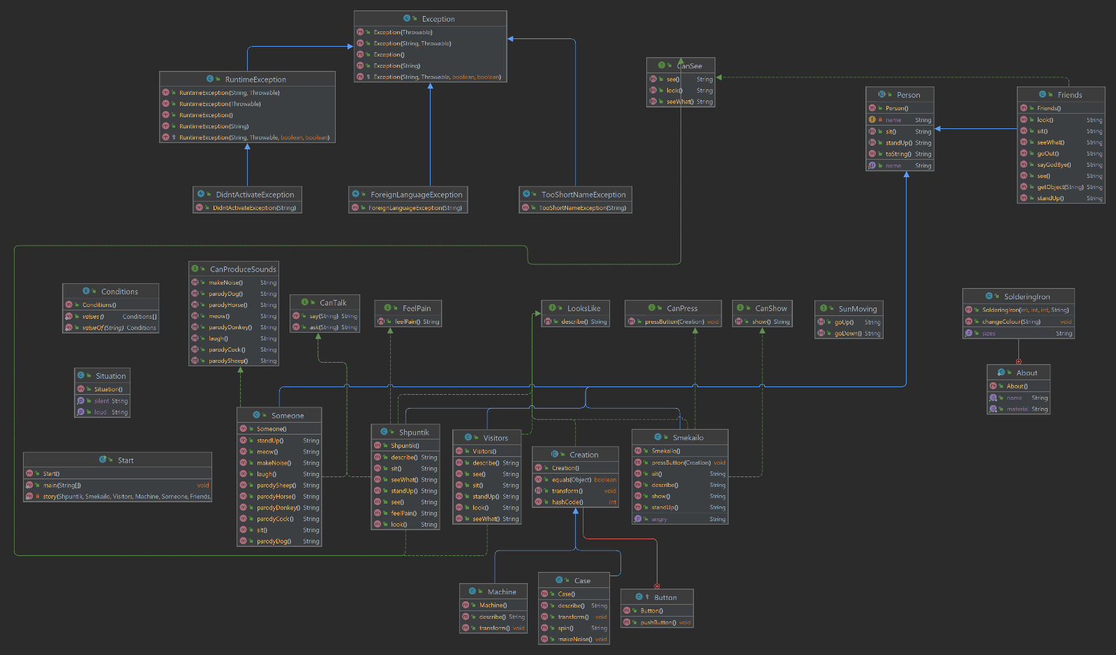

# Исходный код программы

Загрузил код на GitHub: <https://github.com/KruglovEgor/Programming/tree/main/Laba%20%E2%84%964>

# Результаты работы программы

[s367327@helios ~/prog/Laba_4]$ java -jar Lab4.jar

Смекайло:

*повертел какой-то диск, имевшийся под крышкой чемодана*

*нажал на кнопку*

*Послышалось шипение, раздался удар, словно захлопнулась дверь.*

*стало тихо*

Кто-то сказал: "Под столом"

*послышалась возня*

Кто-то:

Ха-ха-ха

Кто-то:

Кукареку кукареку

Кто-то:

Мяу-мяу-мяу

Кто-то:

Гав-гав-гав

Кто-то:

Бееееее бееееее беееееееееееееееееее

Кто-то сказал: "Пустите меня, я покричу ослом"

Кто-то:

И-о и-о и-о

Кто-то:

И-го-го-го

Кто-то:

Ха-ха-ха

Смекайло:

*насупился*

Вот, смотрите!

Посетители:

*смотрят и видят какое-то неуклюжее сооружение, напоминавшее не то сложенную палатку, не то зонтик больших размеров*

Шпунтик:

*тоже смотрел и увидел это*

Смекайло:

*нажал на кнопку*

*Машина превратилась в небольшой столик со стульчиком*

Шпунтик:

*увидел это*

*сел за стол, скрутив ноги самым неестественным способом*

*почувствовал зверскую боль*

*побыстрее вылез из-за стола и перевёл тему разговора*

Друзья:

*увидели, что Солнце заходит*

*получили паяльник*

*попращались*

*вышли на улицу*

# Вывод

В ходе лабораторной работы познакомился с такими понятиями в Java, как локальные, анонимные и вложенные (static и non-static) классы. Также узнал о классе исключений и какие они бывают, лично написал 2 собственных класса исключений (checked и unchecked).